宾县第二中学2020-2021学年度下学期第三次月考

高一化学试卷

考试时间：90分钟；满分：100分

注意事项：

1．答题前填写好自己的姓名、班级、考号等信息

2．请将答案正确填写在答题卡上

可能用到的相对原子质量：H: 1 C:12 O:16 Cu:64

**第I卷（选择题）**

1. **单选题(每题3分，共60分)**

1．下列关于乙烯的叙述不正确的是（ ）

A．乙烯是组成最简单的烯烃

B．乙烯是无色难溶于水的气体

C．乙烯能发生取代反应、加成反应、但不能发生氧化反应

D．乙烯可发生氧化反应，能使高锰酸钾溶液褪色

2．乙烯的产量是衡量一个国家石油化工生产水平的标志，这是由于乙烯在石油化工生产中具有广泛的用途。下列关于乙烯用途的叙述正确的是(　　)

A．乙烯与氯气发生加成反应制备氯乙烷

B．乙烯与水发生加成反应制备乙醇

C．乙烯与溴水发生加成反应制备一溴乙烷

D．乙烯与氯化氢发生加成反应制备1,2-二氯乙烷

3．下列有关乙醇物理性质的应用中不正确的是( )

A．由于乙醇能够溶解很多有机物和无机物，所以可用乙醇提取中药的有效成分

B．由于乙醇能够与水以任意比例互溶，所以酒厂可以勾兑各种浓度的酒

C．由于乙醇的密度比水小，所以乙醇中的水可以通过分液的方法除去

D．由于乙醇容易挥发，所以才有 “酒香不怕巷子深”的说法

4．关于乙醇和钠反应的叙述，正确的是( )

A．钠浮在乙醇的上面，四处游动

B．钠与乙醇的反应比与水的反应剧烈

C．乙醇中羟基氢原子不如水中氢原子活泼

D．等物质的量的乙醇和水分别与足量的钠反应，生成的气体体积比为3∶1

5．乙醇中的化学键如右图，则下列说法中正确的是( )

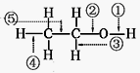

A．当乙醇发生催化氧化时，被破坏的键是②③

B．当乙醇与Na反应时，被破坏的键是①

C．当乙醇与乙酸反应时，被破坏的键是②

D．当乙醇发生催化氧化时，被破坏的键是①④

6．下列关于乙酸性质的叙述中，错误的是( )

A．乙酸的酸性比碳酸的强，所以它可以与碳酸盐溶液反应，产生CO2气体

B．乙酸具有酸性，所以能与钠反应放出H2

C．乙酸分子中含有碳氧双键，所以它能使溴水褪色

D．乙酸在温度低于16.6 ℃时，就凝结成冰状晶体

7．某原电池的电池反应为：Fe＋2Fe3＋= 3Fe2＋，与此电池反应不符的原电池是( )

A．铜片、铁片、FeCl3 溶液组成的原电池

B．石墨、铁片、Fe(NO3)3 溶液组成的原电池

C．铁片、锌片、Fe2(SO4)3 溶液组成的原电池

D．铜片、铁片、Fe(NO3)3 溶液组成的原电池

8．下列关于葡萄糖的说法中，错误的是(　　)

A．葡萄糖的分子式是C6H12O6

B．葡萄糖是碳水化合物，因为它的分子是由6个C原子和6个H2O分子组成的

C．葡萄糖是一种多羟基醛，因而具有醛和多元醇的性质

D．葡萄糖是单糖

9．某种烷烃完全燃烧后生成了和，下列对于该烷烃的说法中错误的是( )

A．该烷烃的分子式为 B．该烷烃与氯气在光照时可以发生取代反应

C．该烷烃有两种不同的结构 D．该烷烃分子中只有极性键

10．关于烷烃性质的叙述，错误的是( )

A．烷烃不能使酸性高锰酸钾溶液褪色 B．烷烃都能燃烧

C．烷烃在水中的溶解度随着碳原子数的增加而增大 D．烷烃都能发生取代反应

11．某探究性学习小组利用H2C2O4溶液与酸性KMnO4溶液之间的反应来探究外界条件改变对化学反应速率的影响。实验如表所示，下列有关说法中正确的是（ ）

|  |  |  |  |  |  |  |  |
| --- | --- | --- | --- | --- | --- | --- | --- |
| 实验  序号 | 实验温度/K | 酸性KMnO4溶液 | | H2C2O4溶液 | | H2O | 溶液褪至无色时所用时间/s |
| V/mL | c/mol·L-1 | V/mL | c/mol·L-1 | V/mL |
| A | 293 | 2 | 0.02 | 5 | 0.1 | 3 | t1 |
| B | T1 | 2 | 0.02 | 3 | 0.1 | V1 | 8 |
| C | 313 | 2 | 0.02 | V2 | 0.1 | 5 | t1 |

A．配制KMnO4溶液时可用稀盐酸酸化

B．若t1<8，则可通过控制变量法由实验A、B探究H2C2O4浓度对化学反应速率的影响并得出结论：增大反应物浓度，化学反应速率加快

C．若T1=293K，V1 =V2=3mL，则可通过实验B、C探究温度对化学反应速率的影响

D．利用实验B中数据计算，用KMnO4的浓度变化表示的化学反应速率v（KMnO4）=5×10-4mol·L-1·s-1

12．某学生设计了如下实验方案用以检验淀粉水解的情况：

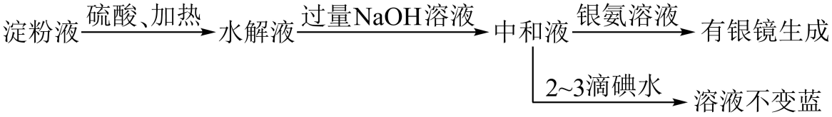  
下列结论正确的是( )

A．淀粉具有还原性，含醛基 B．淀粉已完全水解

C．淀粉没有水解 D．淀粉水解产物具有还原性，含醛基

13．关于蛋白质的组成与性质的叙述正确的是( )

A．蛋白质在酶的作用下水解的最终产物为氨基酸

B．向蛋白质溶液中加入CuSO4、Na2SO4浓溶液，均会使其变性

C．天然蛋白质仅由碳、氢、氧、氮四种元素组成

D．蛋白质、纤维素、油脂都是高分子化合物

14．手指上有油脂（有机物）、氯化钠、水等分泌物，将按有指纹的白纸置于盛有少量单质碘的烧杯上，微热，即可显现出棕色指纹。下列碘的性质与该实验无关的是( )

A．易升华 B．蒸气呈紫色 C．易溶于油脂 D．与淀粉显蓝色

15．下列说法正确的是( )

A．饱和烃就是烷烃

B．乙烷分子中的两个C原子共线，而C、H八个原子共面

C．C3H8分子中的三个碳原子可能共线，但所有的原子不可能共面

D．C20H42一定属于烷烃

16．下列有关高分子材料的表述不正确的是 (　　)

A．合成高分子材料都很难降解

B．塑料、黏合剂、涂料等都是合成高分子材料

C．棉花、羊毛、天然橡胶等属于天然高分子材料

D．线型和体型高分子材料在溶解性、热塑性和热固性等方面有较大的区别

17．分类法是化学研究的重要方法，对下列物质的分类，正确的是( )

A．同分异构体：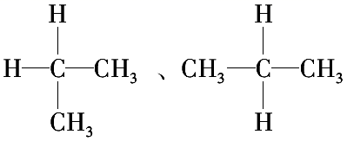 B．烷烃：CH4、、CH2===CH2

C．糖类：葡萄糖、蔗糖、纤维素 D．有机高分子：塑料、橡胶、油脂

18．由氯乙烯制取聚氯乙烯的反应属于( )

A．加成反应 B．氧化反应 C．加聚反应 D．取代反应

19．下列不是高聚物figure的单体的是( )

A．CH2=CH—CN B．CH2=CH—CH3 C．figure D．CH2=CH2

20．氮是生命的基础，氮及其化合物在生产生活中具有广泛应用。工业上用氨的催化氧化生产硝酸，其热化学方程式为4NH3(g)+5O2(g)=4NO(g)+6H2O(g)△*H*=-904kJ·mol-1。生产硝酸的尾气中主要含有NO、NO2等大气污染物，可用石灰浆等碱性溶液吸收处理，并得到Ca(NO3)2、Ca(NO2)2等化工产品。下列氮及其化合物的性质与用途具有对应关系的是( )

A．N2不溶于水，可用作保护气 B．NH3具有还原性，可用作制冷剂

C．KNO3具有氧化性，可用于制黑火药 D．NH4Cl受热易分解，可用于制造化肥

**第II卷（非选择题）**

**二、填空题（共40分）**

21（每空2分，共10分）．某校化学学习小组利用乙醇、乙酸、浓硫酸来制取乙酸乙酯，制取装置如下图所示。

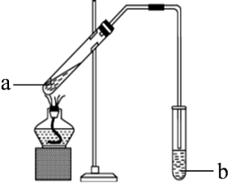

(1)试管a中最先加入的物质是___________。

(2)试管a中加入碎瓷片的作用是___________。

(3)试管b中为Na2CO3饱和溶液，该溶液的作用是___________。

A．溶解乙醇 B．吸收乙酸 C．降低乙酸乙酯的溶解度

(4)实验完毕后，将b试管中的液体充分振荡，静置后的现象为___________。

(5)实验中加入乙酸的质量为2 g，其中60%的乙酸发生酯化反应，则得到乙酸乙酯的质量为___________g。

22（每题2分，共6分）．通过计算回答下列问题：

(1)完全燃烧0.1mol某烃，燃烧产物依次通过浓硫酸、浓碱溶液，实验结束后，称得浓硫酸质量增加9g，浓碱溶液质量增加17.6g。该烃的化学式为_____，并写出其所有可能的结构简式：____。

(2)某链状烷烃的相对分子质量为128，该烷烃的化学式为_________

23（每空2分，共6分）.为了探究化学能与热能的转化，某实验小组设计了如下三套实验装置：

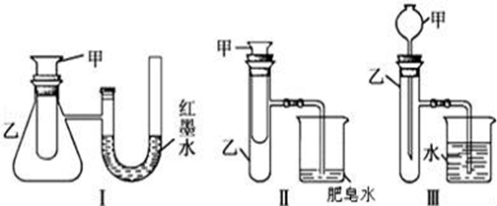

①上述3个装置中，不能证明”铜与浓硝酸反应是吸热反应还是放热反应”的是_____（填“Ⅰ”“Ⅱ”或“Ⅲ”）．

②某同学选用装置Ⅰ进行实验（实验前U形管里液面左右相平），在甲试管里加入适量氢氧化钡溶液与稀硫酸，U形管中可观察到的现象是_________，说明该反应属于__________________（填“吸热”或“放热”）反应．

24（每空2分，共10分）．硫及其部分化合物的转化关系如图所示。

figure

（1）通常状况下硫单质的颜色为_________。

（2）SO2可以使品红溶液褪色，说明SO2具有_________(填“漂白性”或“氧化性”)。

（3）化合物A的化学式为__________。

（4）反应⑤的离子方程式为___________________________。

（5）反应④中，当32g Cu完全反应时，被还原的H2SO4的物质的量为________mol。

25（每空1分，共8分）．某同学采用下列实验装置模拟工业制乙烯，并探究乙烯的主要化学性质。(已知烃类不与碱反应)回答下列问题：

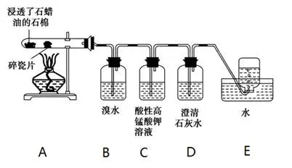

(1)工业制乙烯的实验原理是烷烃(液态)在催化剂和加热条件下发生反应生成不饱和烃。例如，石油分馏产物之一的十六烷烃发生反应：C16H34C8H18+甲，甲4乙，则甲的分子式为___________，乙的结构简式为___________。

(2)figure装置中反应的化学方程式：___________，其反应类型是___________。

(3)figure装置中可观察到的现象是___________，反应类型是___________。

(4)通过上述实验探究，检验甲烷和乙烯的方法是___________(填序号，下同)；除去甲烷中乙烯的方法是___________。

A．气体通入水中 B．气体通过盛溴水的洗气瓶

C．气体通过盛酸性高锰酸钾溶液的洗气瓶 D．气体通过氢氧化钠溶

**高一第三次考试化学参考答案**

1．C 2．B 3．C 4．C 5．B

6．C 7．C 8．B 9．D 10．C

11．D 12．D 13．A 14．D 15．D

16．A 17．C 18．C 19．B 20．C

21．乙醇 防暴沸 ABC 液体分层，散发香味 1.76

22．C4H10 CH3CH2CH2CH3、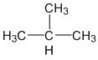 C9H20

23．Ⅲ 左端液面降低，右端液面升高 放热

24．黄色或淡黄色 漂白性 SO3 Ba2+ + SO42-＝ BaSO4↓ 0.5

25．C8H16 H2C=CH2 CH2＝CH2＋Br2→CH2Br−CH2Br 加成反应 紫色(或紫红色)褪去 氧化反应 BC B